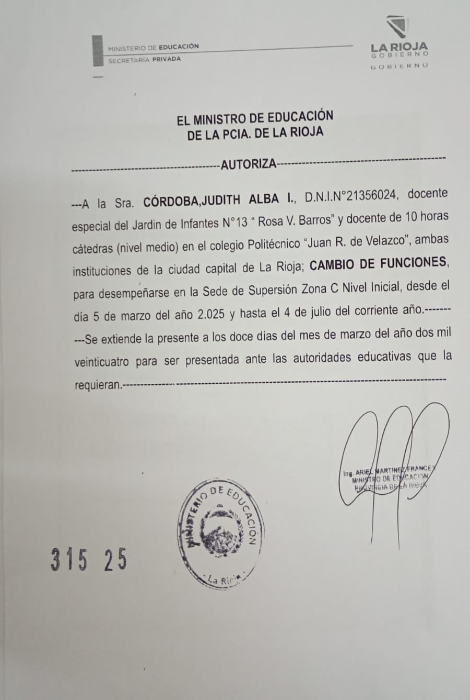

Autorización de Prof de música titular desde 5/3/25 hasta el 4/7/25